Дидактическая игра «Веселое платье»
Дидактическая игра своими руками
Эта игра рассчитана на детей 2-4 лет. Такой материал будет полезен как воспитателям, так и родителям. Проводить данную игру можно в совместной деятельности воспитателя с ребенком или подгруппой детей, для закрепления пройденного материала.
Цель: Развивать у детей сенсорное восприятие, внимание, память.
Задачи:
- развивать способность концентрировать внимание на изображении, легко схватывая внешние детали;
- закреплять названия геометрических фигур и цветов;
- развивать мелкую моторику рук у детей младшего возраста;
- воспитывать усидчивость.
Компоненты игры:
- игровые карточки – платье;
- набор цветных геометрических фигур.
Игровое действие:
Подбор геометрической фигуры по форме путем наложения на силуэт.
Правила игры:
Дети начинают и заканчивают игру по сигналу воспитателя. Выигрывает тот, кто правильно и быстрее подобрал фигуры по форме.
Ход игры:
Дети садятся за столы. Воспитатель раздает детям, можно по выбору, силуэт платьев. Посередине стола ставит набор цветных геометрических фигур. Педагог объясняет детям правила игры:
Что за чудо посмотрите,
Да узоры подберите.
Треугольник, круг, квадрат
Все в коробочке лежат.
Поскорее доставайте,
К платью подбирайте!
Дети начинают выкладывать фигурки на силуэты. При необходимости педагог может помочь.
Нужные материалы для изготовления игры:
Картон, цветная бумага, ножницы, набор цветных геометрических фигур.
Описание последовательности изготовления:
1. Взять картон, вырезать силуэт платья.
2. На силуэте платья нарисовать геометрические фигуры.
3. Силуэты должны соответствовать размеру геометрических фигур – фишек.
4. Игра готова к использованию. Можно изготовить несколько платьев, чтобы внести в игру элемент соревнования.
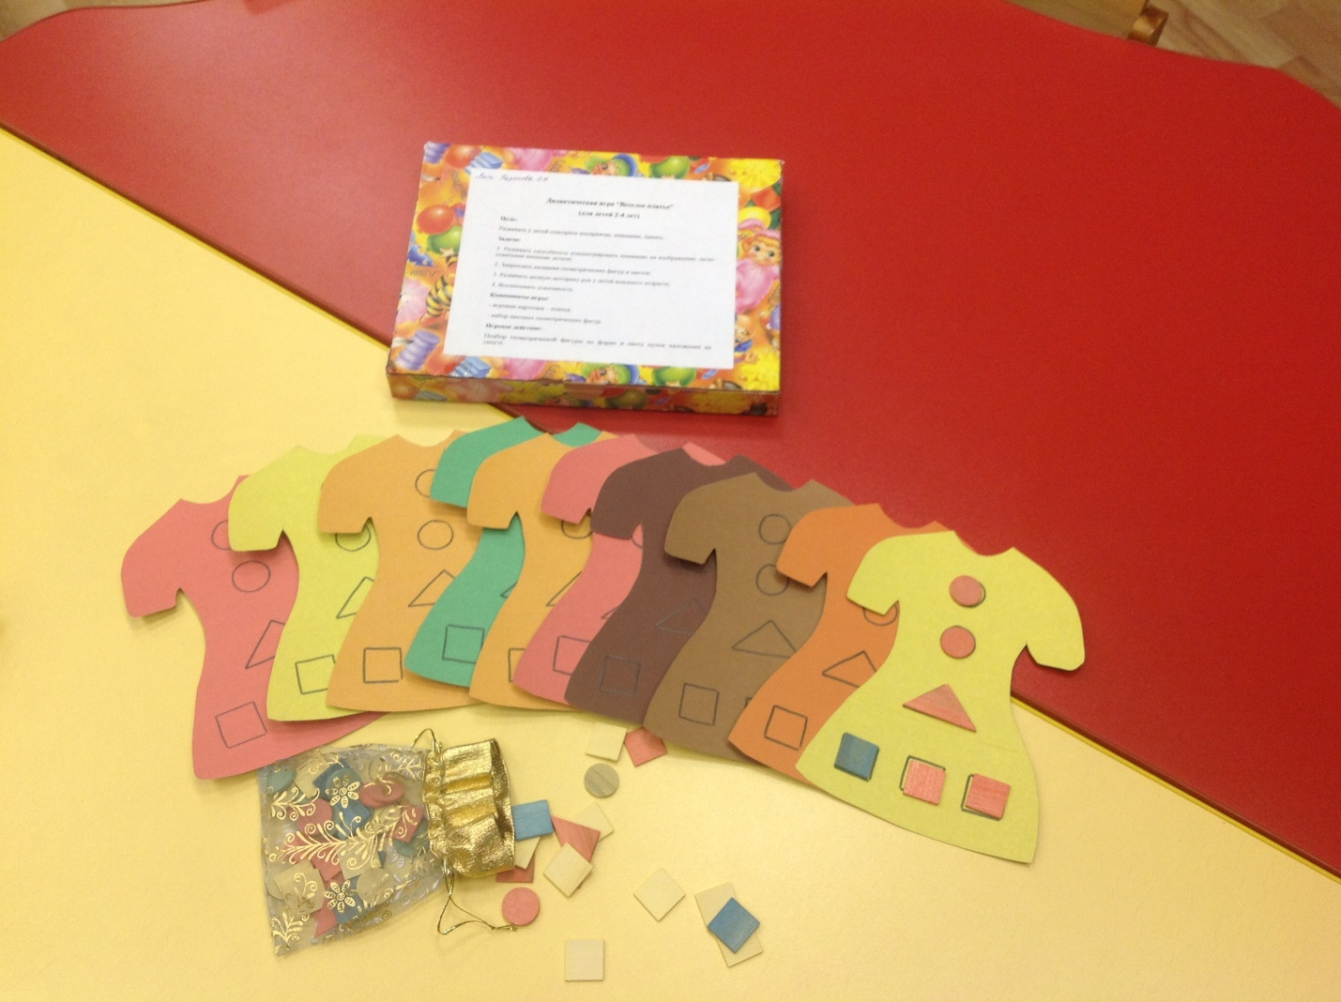
Спасибо за внимание, удачи, успехов, всего наилучшего.

